Nyhedsbrev nr. 8, november 2022

Fra formanden  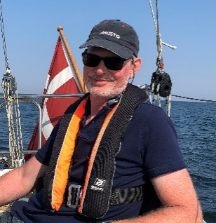 | Formanden har ordet  Så er vi kommet ind i vinterhalvåret, også sejladsmæssigt. De fleste både er kommet på land og det er tid for andre sysler i klubben.  Der bliver som sidste år en klubaften hver måned, måske 2.  Der kommer en lille tilfredshedsundersøgelse ud, som vi håber alle vil svare på.  Dansk sejlunion har den 11. og 12. november afholdt klubkonference, hvor vi var med sammen med 350 andre frivillige fra sejlklubberne rundt i landet.  Her fik vi god inspiration til aktiviteter i klubben og ideer til, hvordan vi kan få flere medlemmer. Dansk Sejlunion arbejder løbende på at forbedre deres tilbud til sejlerne og klubberne, og de har flere initiativer i gang specielt over for tursejlere og unge. Jeg håber, at vi kan bringe nogle af de gode ideer i spil i Assens Sejlklub, og at der er flere medlemmer, der vil hjælpe med at gennemføre nye aktiviteter.
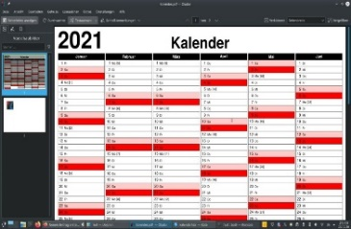  Kort om kalenderen | Et smugkig på, hvad der rører sig det næste par måneder  Plimsollerne mødes fortsat hver torsdag, november måned ud.  Den 26. november holder Plimsollerne hygge-eftermiddag med juleklip.  Den gratis vintersvømning hver søndag formiddag i Fyrtårn Tommerup er begyndt – sæsonen varer til og med marts måned.  Der bliver klubaften mindst en gang om måneden i vinterhalvåret. Flere detaljer følger snarest.  Læs mere nedenfor og på hjemmesiden (via dette LINK)
Nyt fra bestyrelsen  Hovedpunkter fra seneste bestyrelsesmøde  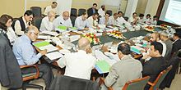 | Fra bestyrelsesmøderne den 12. oktober og 7. november  Fra Assens Sejlklubs (AS) seneste bestyrelsesmøder kan kort nævnes disse hovedpunkter; resten finder I under de respektive udvalg:  Bestyrelsen har besluttet at undersøge muligheden for en tilfredshedsundersøgelse.  Retningslinjer for brug af klubbens køkken er endnu uafklaret.  Der arbejdes på at holde et visionsmøde i klubben til foråret.

Nyt fra udvalgene | Vinter i udvalgene
Kapsejlads  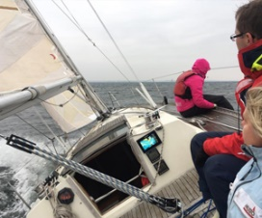 | Kapsejlads  Der har ikke været mange til kapsejladserne i denne sæson – 11 både var tilmeldt onsdagssejladserne.  Resultatliste for Bågø Rundt er ikke udsendt – manglende vind på dagen gjorde, at bådene ikke kom ind inden for tidsfristen.  Til Brummers Kop var der 5 tilmeldte både.
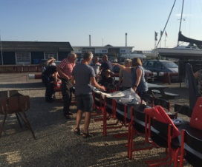  Tursejlads | Tursejlads  Aktivitetsudvalget er i gang med at arrangere vinterens klubaftener.  Der arbejdes med forskellige emner som for eksempel gourmetmad ombord, motorvedligehold og brændstof, sejl og rig, sikkerhedsudstyr inkl. kommunikation og AIS, redningsudstyr og nødudstyr, el ombord (elektriske apparater), en turberetning, en aften med Dansk Sejlunion, en aften for unge kapsejlere.  Derudover arbejdes der på næste års pinsetur; Ærø og Kappeln er i spil som destinationer.
Sejlerskole  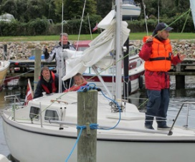 | Sejlerskolen og Solingene  Der er brug for instruktører til praktisk sejlads til næste sæson.
Ungdom  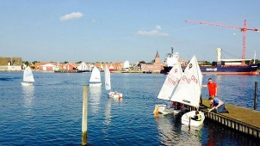 | Ungdom  Det går fint hos optimisterne, men der mangler både.  Ungdomsafdelingen mødes hver måned og snakker regler og øver knob.  Ungdomsafdelingen kunne godt bruge flere hjælpere.
Mandagsholdet | Mandagsholdet  Fortøjningskuglerne er kommet på land.  Følgebådene er nedslidte. Der bliver lavet en gennemgang for at se, hvad der skal gøres.
Her kan du give en hånd med | Klubben mangler hænder  Vores klub mangler frivillige hænder – her kommer et overblik over, hvor klubben vil blive glad for hvis du kan give en hånd med; giv lyd, også hvis du bare gerne vil hjælpe til generelt:  Bestyrelsen  Hvis du vil give en hånd med i bestyrelsen, så kontakt Per Smith på formand@assens-sejlklub.dk.  Kasserer  Klubben mangler en ny kasserer. Skriv på kontakt@assens-sejlklub.dk.  Sejlerskolen  Klubben mangler flere instruktører til praktisk sejlads i næste sæson. Skriv på kontakt@assens-sejlklub.dk.  Ungdomsafdelingen  Klubben mangler flere hjælpere til ungdomsafdelingen. Skriv på kontakt@assens-sejlklub.dk.
Månedens … | Nu vi taler om klubaftener …  

